Міністерство освіти і науки України  
Національний технічний університет України

«Київський політехнічний інститут ім. І. Сікорського»

Кафедра інженерії програмного забезпечення в енергетиці

Лабораторна робота № 1

з курсу: «*Розробка програмного забезпечення*

*мобільних пристроїв*»

**Виконав:**  
студент 4-го курсу,  
групи ТВ-11  
Аспарян Дмитро Сергійович

Посилання на GitHub репозиторій: [*GitHub Repo*](https://github.com/SupCS/PW1TB-11_AsparianDmytroSerhiyovych)

**Перевірив:**

Недашківський О.Л.

Київ 2024/2025

Лабораторна робота № 1

**Короткий теоретичний матеріл:**

Елементарний склад твердого та рідкого палива можна визначити таким рівнянням. Хімічний аналіз палива показує, що воно складається з семи компонентів і його елементарний склад можна виразити формулою:

(1.1)

де: С - вуглець; Н - водень; S - сірка; N - азот; O - кисень; W - волога; А - зола. Індекс «Р» означає робоче паливо, тобто паливо в тому вигляді, в якому воно поступає до топки.

Складові та характеристики палива можуть бути перераховані на **робочу** *(raw),* **суху** *(dry)* **масу** (коли в паливі відсутня волога), **суху беззольну** *(dry ach- free)* або **горючу масу** (коли в паливі відсутня негорюча частина - зола та волога). У таблиці 1.1 наведено множники перерахунку масового вмісту складових палива на робочу, суху або горючу масу.

**Таблиця 1.1. Перерахунок масового вмісту складових палива**

| Маса | Початкове значення маси | | |
| --- | --- | --- | --- |
| **робочої** | **сухої** | **горючої** |
| **Робоча** | 1 | (100 - *Wr*)/100 | (100 - *Wr- Ar*)/100 |
| **Суха** | 100/(100 - *Wr*) | 1 | (100-*Ad*)/100 |
| **Горюча** | 100/(100 - *Wr- Ar)* | 100/(100 - *Ad)* | 1 |

де:

*W r*- масовий вміст вологи в паливі на робочу масу, %;

*Аr*- масовий вміст золи в паливі на робочу масу, %;

*Ad*- масовий вміст золи в паливі на суху масу, %.

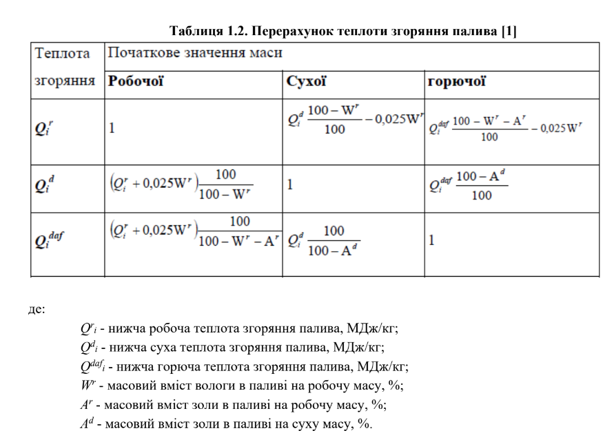

**Завдання:**

1. Написати мобільний калькулятор для розрахунку складу сухої та горючої маси палива та нижчої теплоти згоряння для робочої, сухої та горючої маси за заданим складом компонентів палива, що задаються у вигляді значень окремих компонентів типу: *HP*, %; *CP*, %; *SP*, %; *NP*, %; *OP*, %; *WP*, %; *AP*, %

2. Написати мобільний калькулятор для перерахунку елементарного складу та нижчої теплоти згоряння мазуту на робочу масу для складу горючої маси мазуту, що задається наступними параметрами: вуглець, %; водень, %; кисень, %; сірка, %; нижча теплота згоряння горючої маси мазуту, МДж/кг; вологість робочої маси палива, %; зольність сухої маси, %; вміст ванадію (V), мг/кг.

Варіант 8 (остання цифра номеру студ. квитка):

*HP*=1,4 %; *CP*=70,5 %; *SP*=1,70 %; *NP*=0,80 %; *OP*=1,90 %; *WP*=11,0 %; *AP*=16,7 %

**Хід виконання:**

Насправді, найбільші складності роботи полягають на самому початку - в налаштуванні Android Studio. Впоравшись з цим неймовірно складним завданням я створив новий проект і обрав шаблон “Empty View Activity”, отримавши вже базово налаштовані початкові файли. Далі я створив інтерфейс користувача за допомогою XML-файлів. Я вирішив зробити головний екран з двома кнопками що ведуть до різних калькуляторів (завдання 1 і 2).  
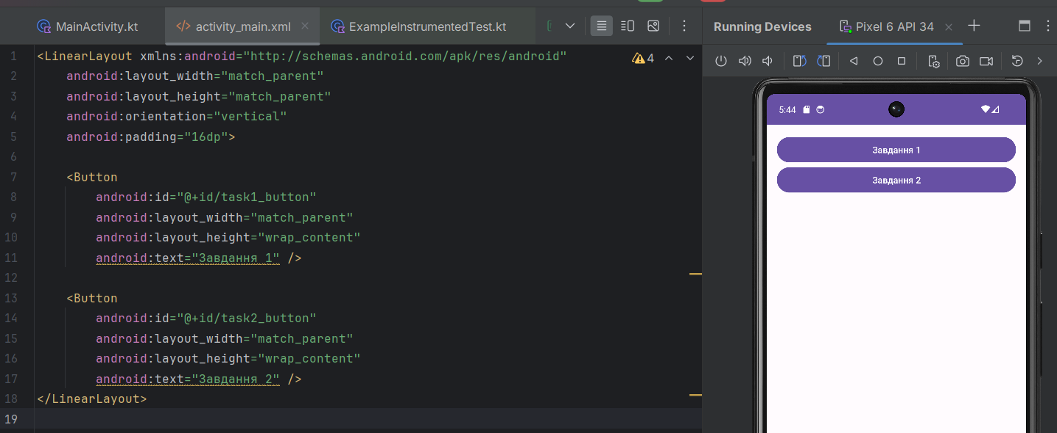  
  
Також я:  
 - Створив лейаут типу LinearLayout з вертикальною орієнтацією для зручного розміщення елементів.

* Додав поля EditText для введення різних компонентів палива, таких як водень (H), вуглець (C), сірка (S), азот (N), кисень (O), волога (W), зола (A).
* Додав Button для запуску розрахунків і TextView для виведення результатів.

**Завдання 1:**

Після створення інтерфейсу користувача, я перейшов до реалізації логіки розрахунків:

* Зчитав значення з полів введення і замінив коми на крапки, щоб уникнути помилок у форматі чисел (якщо людина буде відділяти десяткову частину комою, а не крапкою)
* Використав формули для розрахунку коефіцієнтів переходу до сухої (KRS) та горючої маси (KRG).
* Реалізував формули для обчислення нижчої теплоти згоряння для робочої маси, сухої маси та горючої маси палива.
* Провів форматування результатів для точності виведення, обмеживши кількість знаків після коми для зручності.

Результат виконання тестового прикладу, співпадає з розрахунками в завданні:

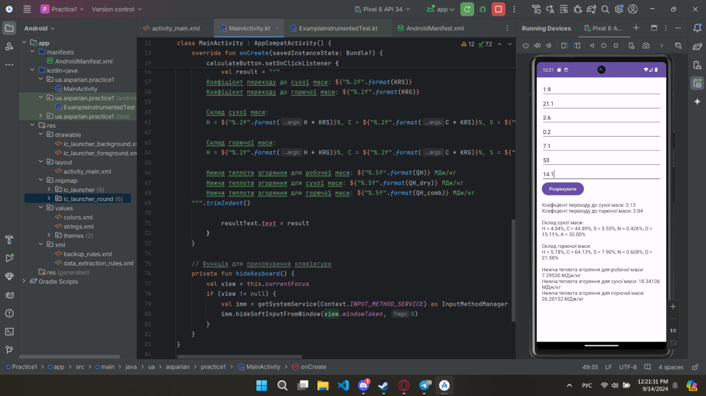

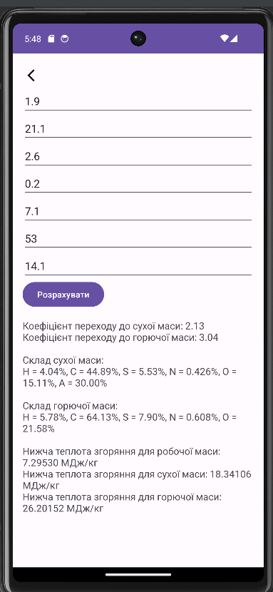

Результат виконання прикладу за варіантом:

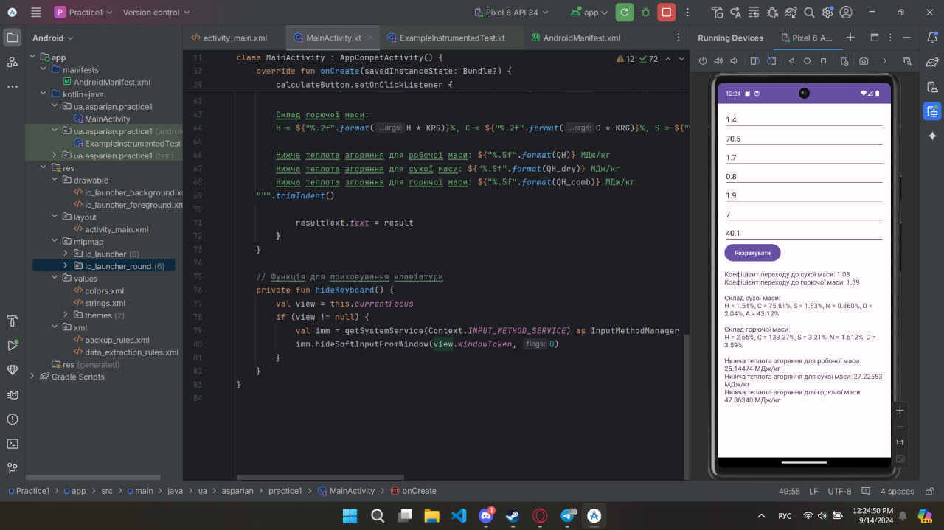

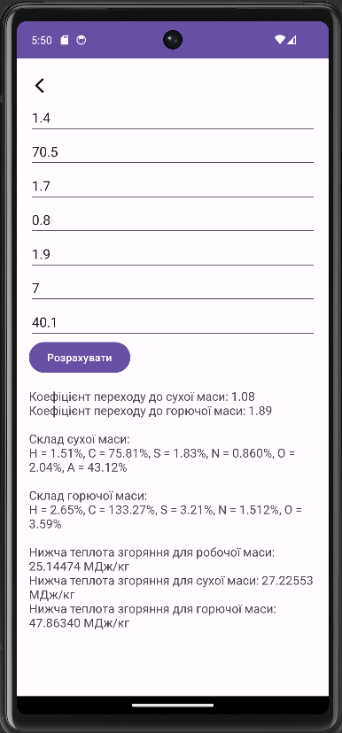

**Завдання 2:**

* Реалізував окрему сторінку для другого завдання, де обчислюється елементарний склад та нижча теплота згоряння мазуту.
* Використав формули для перерахунку складу горючої маси мазуту на робочу масу, враховуючи вміст вуглецю, водню, кисню, сірки, вологості, зольності та вміст ванадію.
* Додав можливість обчислювати теплоту згоряння на основі даних користувача і виводити результати у відповідних полях.

Обчислення тестового прикладу:

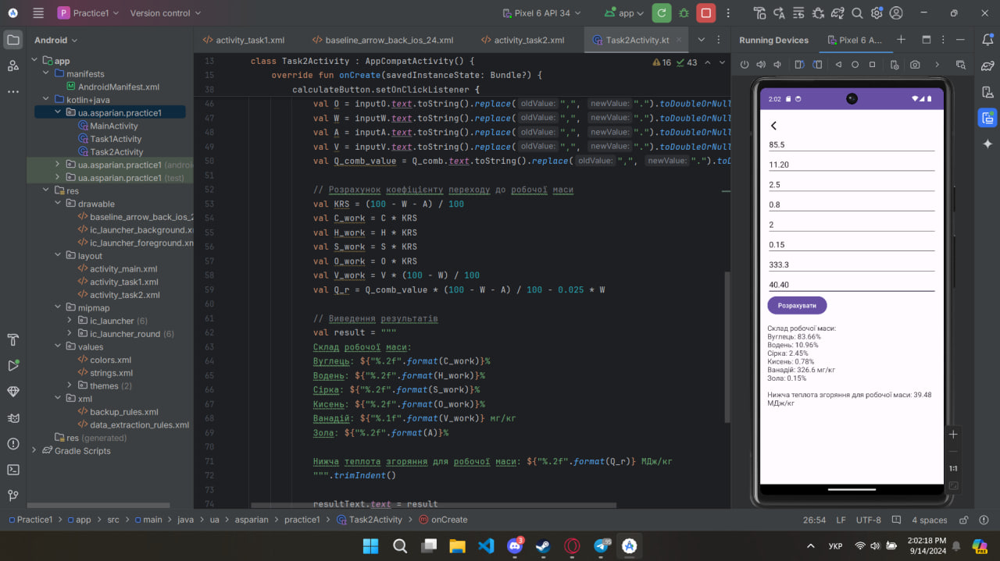

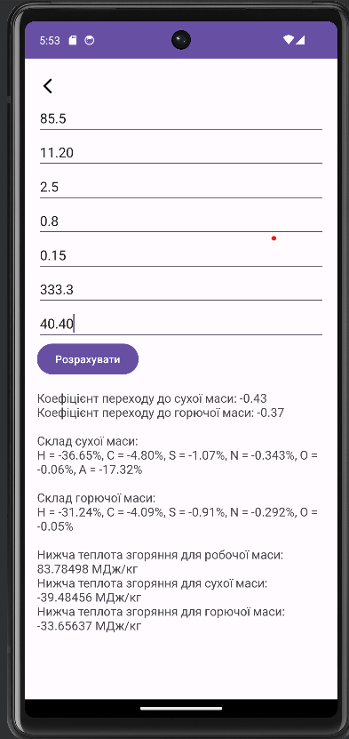

Обчислення прикладу за варіантом:

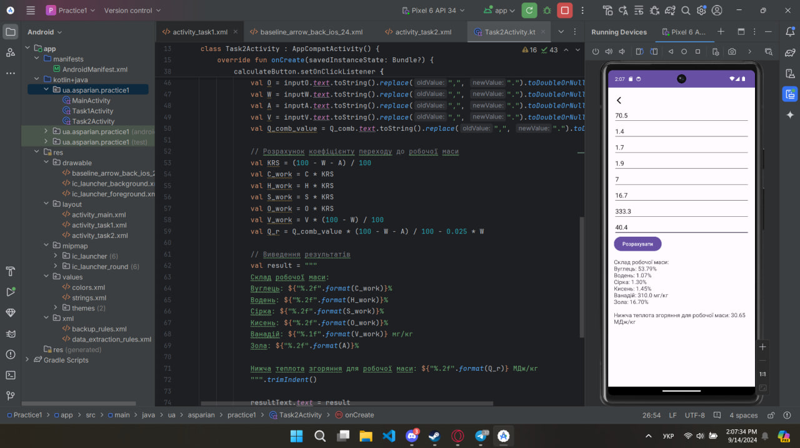

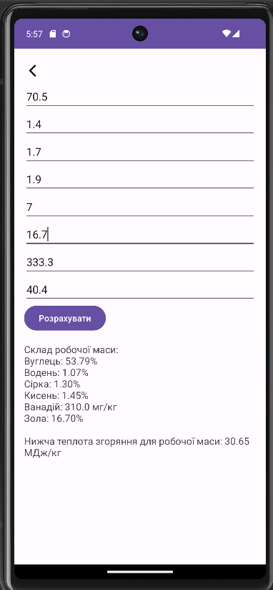

**Висновок**

У ході виконання лабораторної роботи було розроблено два мобільні калькулятори для розрахунку хімічного складу та теплоти згоряння палива. В процесі розробки були використані базові знання про Android Studio та мову програмування Kotlin. Реалізовано інтерфейс користувача з полями для введення параметрів палива, кнопками для розрахунків та екраном для відображення результатів. Успішно розроблено калькулятор для завдання 1, який виконує обчислення складу сухої та горючої маси, а також нижчої теплоти згоряння для робочої, сухої та горючої маси палива. Реалізовано калькулятор для завдання 2, який обчислює елементарний склад та нижчу теплоту згоряння мазуту на робочу масу. Калькулятори були протестовані на віртуальному пристрої, всі результати відповідають теоретичним значенням із тестових прикладів.